Voedingsbeleid basisschool de Hasselbraam Haaren

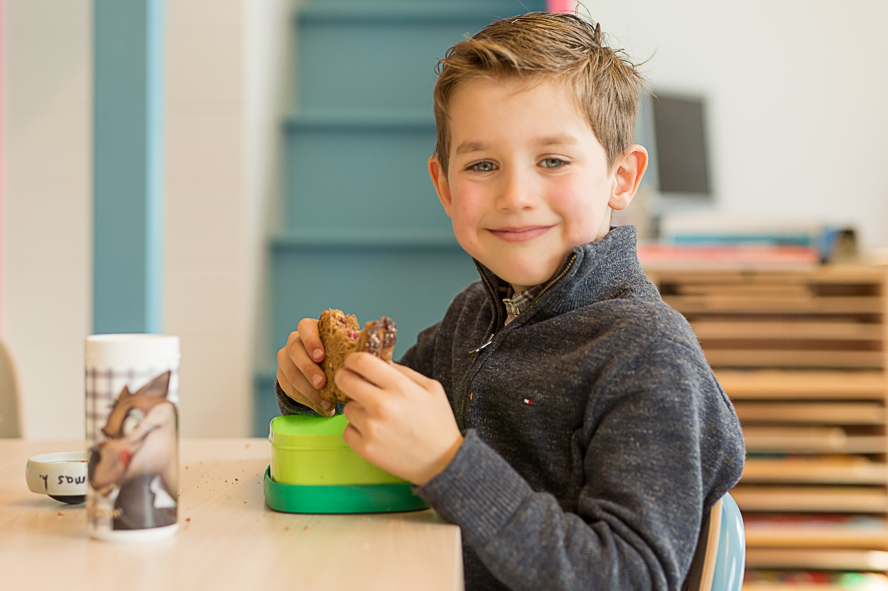

Introductie
We willen gezond eten op school voor iedereen gemakkelijk maken, om zo bij te dragen aan een goede ontwikkeling van de kinderen. Samen met ouders zorgen we voor gezond eten en drinken tijdens de ochtendpauze en de lunch. Trakteren doen we zo gezond mogelijk. Er is ruimte om individuele afspraken te maken bij een allergie, dieet of een bepaalde (geloofs)overtuiging.

Eten in de ochtendpauze
De kinderen eten elke dag een gezonde pauzehap. We vragen ouders om geen koek, snoep of chips mee te geven.
Geschikt voor de kleine pauze vinden wij bijvoorbeeld:
- Bij voorkeur: Fruit, zoals appel, peer, banaan, kiwi, druiven, meloen, pruim en mandarijn.
- Eventueel: Groente, zoals worteltjes, komkommer, paprika, snoeptomaatjes en radijsjes.
- Volkoren of bruine boterham, volkoren knäckebröd, neutrale toastjes/crackertjes, rijstwafel roggebrood of mueslibol. Kijk voor geschikt beleg bij ‘Eten tijdens de overblijf’.
- Ongezoute noten en gedroogd fruit

Tip: koop seizoensgroente en -fruit. Kijk in de groente- en fruitkalender van Milieu Centraal 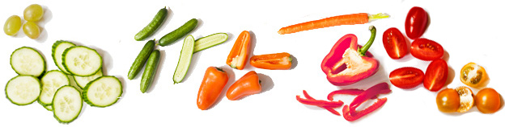
Eten tijdens de overblijf
De kinderen eten dagelijks een gezonde lunch. We vragen ouders om geen koek, snoep of chips in de broodtrommel te doen.
Geschikt voor de lunch vinden wij bijvoorbeeld:
- Volkorenbrood of bruinbrood, besmeerd met (eventueel) boter.
- Eventueel als variatie: volkoren knäckebröd, roggebrood of mueslibol, rijstwafel.
- Geschikt beleg, voor in het trommeltje, is beleg dat niet te veel verzadigd vet en zout bevat, zoals bijv. 30+ kaas, smeerkaas met minder zout, ei, hüttenkäse en mager vleeswaren
- Notenpasta of pindakaas zonder toegevoegd zout of suiker, appelstroop.
- Groente en fruit, zoals tomaat, komkommer, paprika, banaan, appel en aardbei. Lekker als beleg en voor erbij.
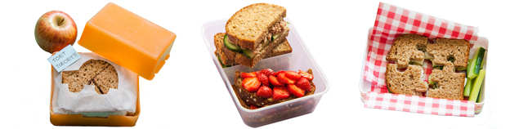

Drinken
Kinderen drinken tijdens de ochtendpauze en de lunch dranken zonder toegevoegde suikers. Frisdranken zijn niet toegestaan.
Geschikt voor drinken vinden wij bijvoorbeeld:
- Kraanwater.
- Thee zonder suiker.
- Halfvolle melk, karnemelk of yoghurtdrank zonder toegevoegde suikers.

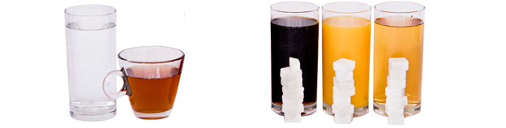

Traktaties
Kinderen krijgen per schooljaar al gauw 30 traktaties. Dat mag ook, want jarig zijn is feest! Maar bij ons op school vragen we ouders om de traktaties klein te houden en gezond te maken.

Geschikt voor traktaties vinden wij bijvoorbeeld:
- Groente en fruit in een leuk jasje.
- Waterijsjes, een rozijndoosje, een handje naturel popcorn, soepstengel, klein koekje.

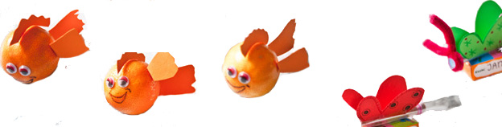

Het goede voorbeeld
Kinderen kijken ook naar wat hun leerkrachten eten. Het zou gek zijn als leraren een snoepreep nemen als pauzehap terwijl de kinderen een stuk fruit eten. We vragen je daarom om ook de traktaties voor leraren gezond te houden. Bij ons op school geven leerkrachten dan ook het goede voorbeeld. Het beleid geldt dus niet alleen voor de kinderen.

Toezicht op beleid
- Bij niet toegestaan eten of drinken gaat er briefje mee naar huis.
- Als het standaardbriefje niet voldoende verbetering oplevert, gaat de leerkracht in gesprek met de ouders.

Overige pijlers
- Elk schooljaar besteden we aandacht aan gezonde voeding in onze lessen. Hiervoor gebruiken wij het officiële lespakket Ik eet het beter en het nationaal schoolontbijt. “Week van de pauzehap”, De Klasselunch voor groep 8, Over de tong voor groep 6 en Testlab voor groep 7.
- We laten de Jeugdgezondheidszorg (JGZ) een gezondheidsonderzoek uitvoeren in groep 2 en groep 7.
- We houden ouders betrokken door bijvoorbeeld regelmatig een bericht over gezonde voeding in onze nieuwsbrief te plaatsen.
- Op onze school is altijd voor iedereen kraanwater beschikbaar in de groep.
- Tijdens festiviteiten die door school georganiseerd worden, zal er af en toe een traktatie plaatsvinden, anders dan beschreven staat in dit beleidsplan.
- Er zal een workshop georganiseerd gaan worden voor ouders, om u te inspireren voor het maken van gezonde traktaties.
- Indien de traktaties niet gezond zijn, delen we de traktaties uit, maar ze gaan daarna mee naar huis.

Originele en feestelijke ideeën voor pauze, lunch, drinken en traktaties
- Tips voor pauzehappen, lunchtrommels en drinken: www.voedingscentrum.nl/etenopschool
- Vrolijke traktaties op www.voedingscentrum.nl/trakteren en www.gezondtrakteren.nl

